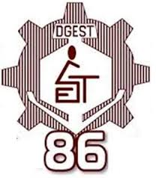






AGENDA ESCOLAR 2026-2027
- LIBRETA TAMAÑO ITALIANA PASTA GRUESA DE 100 HOJAS CUADRO CHICO
- FORRADA CON PAPEL BLANCO , LOGO DE TÉCNICAS , CIRCULO DE ACUERDO AL GRADO (1° COLOR NEGRO CON BEIGE Y ROJO, 2° COLOR VINO, 3° COLOR VERDE )
- DATOS PERSONALES
ESCUELA SECUNDARIA TECNICA 86

NOMBRE DEL ALUMNO:

GRUPO Y GRADO :

TALLER :

